ИСТОРИЯ МОЕЙ СЕМЬИ

Я хочу рассказать о своей прабабушке Ванюхиной Анне Андреевне (в девичестве Гущиной) и ее детях. Родилась Анна Андреевна в середине лета 1892 года в простой крестьянской семье в селе Пощупово Рязанской области Рыбновского района. С раннего детства она работала в прислугах у барыни и с ней объездила «полсвета», побывав во многих странах мира. Барыня очень любила свою служанку и никогда её не обижала, дарила ей подарки, отдавала свои наряды.

Некоторое время они проживали в Средней Азии. Там она встретила любимого человека, они поженились, и вскоре с мужем уехали на ее родину в село Пощупово. В 1912 у них родился сын, Заваров Михаил Иванович. Но недолгим было ее женское счастье: сразу же после революции их дружную и работящую семью признали кулаками, хотя в их хозяйстве было лишь две коровы, лошадь и несколько овец, но этого было достаточно, чтобы сослать ее мужа в лагеря. Анна Андреевна осталась одна с ребенком на руках. Из тюрьмы муж пришел больным, дряхлым стариком и вскоре умер от болезней.

Но жизнь продолжалась, боль утраты со временем утихла, и, будучи еще молодой женщиной, она вновь вышла замуж. От второго брака она родила двоих детей: 18 июня 1926 года родился сын Ванюхин Иван Сергеевич, а 7 ноября 1931 года родилась дочь - моя прабабушка Ванюхина Мария Сергеевна. Вскоре Анна Андреевна потеряла и второго мужа. Тот, как бы повторив судьбу первого, был осужден и, вернувшись из сталинских лагерей, перед началом Великой Отечественной войны умер от болезней. И вновь Анна Андреевна осталась без любимого человека, кормильца и отца ее детей.

Следующим испытанием стала Великая Отечественная война. Ее старшему сыну Заварову Михаилу Ивановичу было всего 19 лет, когда он курсантом ушел на войну. Окончив летное училище в звании рядового, он попал на фронт. Умер он от ранения 16 августа 1942 года под Старой Руссой в селе Голубцово, что в Ленинградской области, когда попал в самое пекло, где шли тяжелые бои с фашистской Германией. Много тогда там погибло наших солдат и офицеров, защищая Родину от врагов. Похоронен Заваров Михаил Иванович там же, в пятистах метрах от села Голубцова, в братской могиле. Сейчас там установлена доска с именами погибших, где значится и его имя. Был ли он представлен к наградам, наша семья выясняет, но я думаю, что, конечно же, был, хотя это не так уж и важно - главное, что погиб он за то, чтобы его потомки родились под мирным небом.

Я горжусь тем, что у меня был такой родственник - Заваров Михаил Иванович, который прожил короткую, но достойную жизнь. Когда он погиб, ему было всего 20 лет, но память о нем в нашей семье будет идти из поколения в поколение, ведь благодаря его героизму я появился на свет в мирной стране. Когда Анна Андреевна получила похоронку на старшего сына, у отнялись ноги. Она больше не могла самостоятельно передвигаться, а тем более работать. Шли очень тяжелые военные годы. В тылу было голодно, но нужно было как-то выживать. В родном совхозе тогда работал ее второй 13-летний сын Иван, рабочих рук не хватало, и тогда на работу вместо нее пошла ее маленькая дочь - моя прабабушка Ванюхина Мария Сергеевна. На тот момент ей было всего 10 с половиной лет. Не было ни одежды, ни еды, в совхозах не было техники, лошадей. Вместо лошадей запрягали быков, а вместо ботинок на ногах были лапти. Сейчас сложно представить маленькую голодную девочку в лаптях, держащую за узды огромного быка. На детские плечи во время этой чудовищной войны выпало большое испытание. Всю войну моя прабабушка Мария Сергеевна Ванюхина (по мужу после войны она носила фамилию Коровина) вместе со своим братом проработала в совхозе, выполняя тяжелую мужскую работу. После окончания Великой Отечественной войны она была награждена медалью «За детский труд во время Великой Отечественной войны». Это была ее первая награда, а затем было множество других. Сейчас моей прабабушке 81 год. Она так и проживает в родном селе. Все в ее жизни было: и горе, и радость. У нее 5 детей, 9 внуков и 9 правнуков. Мы каждую неделю навещаем ее! Я очень горжусь своей прабабушкой Ванюхиной (Коровиной) Марией Сергеевной и иногда ласково называю ее Машей.

Среднего сына Анны Андреевны война застала в возрасте 15 лет. К тому времени начиная с 1939 года он уже работал в совхозе и кормил семью. В июне 1944 года он попал на фронт, дошел до Берлина, а затем была Японская война. Домой он вернулся в январе 1947 года и был представлен к следующим наградам: медали «За победу над Германией», « За взятие Кенигсберга», «За победу над Японией». Устроившись после войны на работу в родной совхоз, он женился, у него было двое детей и двое внуков. Умер Ванюхин Иван Сергеевич 16 марта 1998 года от болезней и похоронен в родном селе Пощупово. Он никогда не любил вспоминать о военных годах: уж очень тяжело они дались ему. Он прожил достойную жизнь, был защитником Родины.

После войны Ванюхина Анна Андреевна осталась жить в одном доме со своей дочерью Ванюхиной Марией Сергеевной, которая, рано овдовев, чтобы прокормить семью, работала от зари до зари на трех работах. На руках Анны Андреевны выросло пять внуков, среди которых была моя бабушка, а впоследствии она даже нянчила мою маму. Так как Анна Андреевна не могла ходить, всю домашнюю работу она выполняла на коленях, отчего они всегда были стерты в кровь. Но никогда она не жаловалась на свою жизнь, не повышала голос. Моя бабушка говорит, что Анна Андреевна была самым добрым человеком на земле!

Умерла Ванюхина Анна Андреевна в первый мартовский день 1980 года на 88-м году жизни на руках своей дочери, в окружении родных и любящих ее людей. Но до последних дней своей жизни, не веря в гибель своего любимого сыночка, глядя в мирное небо, где пролетал самолет, всегда говорила: «Вон Мишка мой полетел!» Анна Андреевна прожила тяжелую, но достойную жизнь. Моя семья очень гордится, что такой человек, как она, был в их жизни! Мы часто-часто навещаем ее могилу в селе Пощупово. Я горжусь, что у меня были такие родственники.

Алексей Борисов, ученик 5 класса ОГБОУ «Специальная (коррекционная) общеобразовательная школа № 10 г. Рязани»

Учитель Валентина Николаевна Крашенинникова, зам. директора по УР

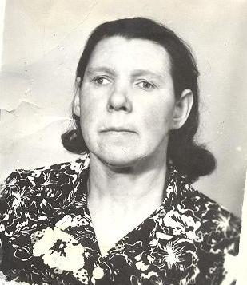
Моя бабушка Ванюхина (Коровина) Мария Сергеевна

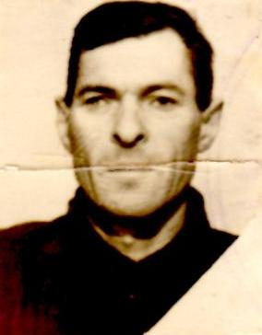
Ванюхин Иван Сергеевич

